Hommage à un ami trop tôt disparu (Effort 341 de février 1994)

Il nous aura fallu un mois, un mois pour réaliser, admettre que nous ne le reverrons plus, que le destin a emmené un jeune homme représentant la joie de vivre.
Cyril était né à La ROCHE-SUR-YON le 29 octobre 1972; il s'apprêtait donc à fêter ses 22 ans.
Dès son plus jeune âge, il s'est passionné pour le jeu de dames et ce n'est qu'en 1984 qu'il rejoint le Damier Yonnais.
Petit à petit, grâce surtout à sa grande volonté, il gravit les marches qui se posent devant chaque damiste. Dès la première année, il remporte plusieurs tournois régionaux en série scolaire.
En 1986, il participe pour la première fois au Championnat de Ligue du Centre Ouest à Bressuire en Promotion C, il termine à la troisième place.
Il disputait tous les ans ce championnat et le remporte en série Honneur lors de la saison 90-91.
Après sa deuxième place au championnat de France des jeunes 1988, il participe au championnat du monde cadet à Parthenay. Il y termine en fin de tableau, ce qui ne l'empêche pas de persévérer.
Ayant remporté quatre fois le championnat de club, trois fois la coupe du club, il venait d'accéder à la plus haute série du championnat de France. Il fut le premier joueur du Damier Yonnais à atteindre ce niveau. Ne concédant que trois défaites, il termina 10' ex aequo.

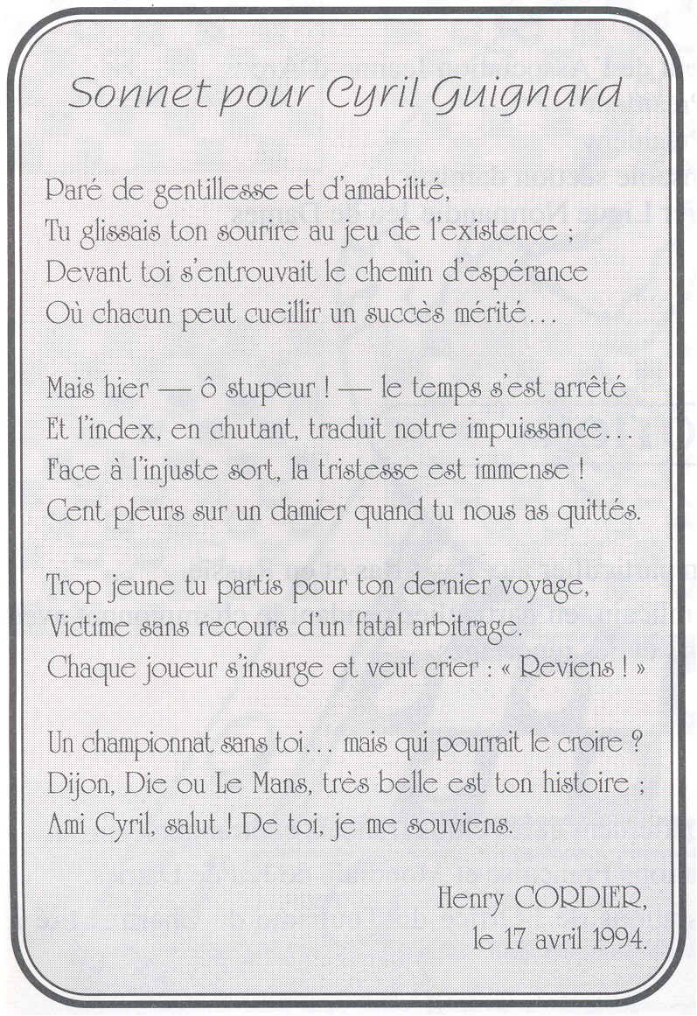
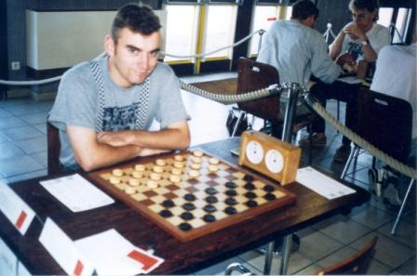

Le Damier Yonnais ne peut que constater, tous les samedis, le vide laissé par Cyril.
Et c'est avec beaucoup d'émotion que nous adressons à sa famille tous les encouragements nécessaires pour surmonter cette douloureuse épreuve.

Le Damier Yonnais.

Partie GUIGNARD - MERCERON (Coupe de France, premier tour, La Rochelle)

1. 32-28 | 17-21 | 2.31-26 | 11-17
3.37-32 | 18-22 | 4.41-37 | 7-11
5.37-31 | 21-27 | 6. 32x21 | 16x27
7.34-29 | 13-18 | 8.40-34 | 19-23
9. 28x19 | 14x23 | 10.38-32 | 27x38
11. 43x32 | 9-13 | 12.31-27 | 22x31
13. 26x37 | 10-14 | 14.33-28 | 5-10
15. 28x19 | 13x33 | 16.39x28 | 14-19
17. 44-39 | 10-14 | 18.50-44 | 8-13
19.39-33 | 2- 8 | 20.42-38 | 1- 7
21. 44-40 | 4-9 | 22.46-41 | 18-23
23.49-43 | 12-18 | 24.35-30 | 7-12
25.30-25 | 20-24 | 26.36-31 | 18-22?
27. 34-29! | 23x34 | 28.40x20 | 15x24
29. 32-27!! 12-18 |  | 30.47-42 | 11-16
31. 41-36 | 8-12 | 32.37-32 | 3- 8
33.45-40 | 24-29 | 34. 33x24 | 19x30
35. 25x34 | 22x33 | 36. 38x29 | 13-19
37.43-39 | 17-21 | 38.39-33 | 8-13
39.31-26 | 12-17 | 40.40-39 | 14-20
41. 48-43 | 20-25 | 42.43-39 | 9-14
43.33-28 | 17-22 | 44. 28x17 | 21x12
45.32-28 | 14-20 | 46.39-33 | 19-24
47.42-37 | 25-30 | 48. 34x14 | 6-11
49. 29x20 | 13-19 | 50. 14x23 | 18x38
51. 20-14 | 38-43 | 52.14-10 | 11-17
53.10- 4 | ..........
Abandon des Noirs: 2 h 02 - 1 h 58.

